管理端教材审核操作手册
登陆教务系统管理端（http://218.199.113.111/），
- 教材征订审核
- 依次点击【教材管理】—【计划与采购】—【教材征订审核】
方式一：单条记录审核，点击审核弹出审核界面勾选对应的审核人后点击提交。
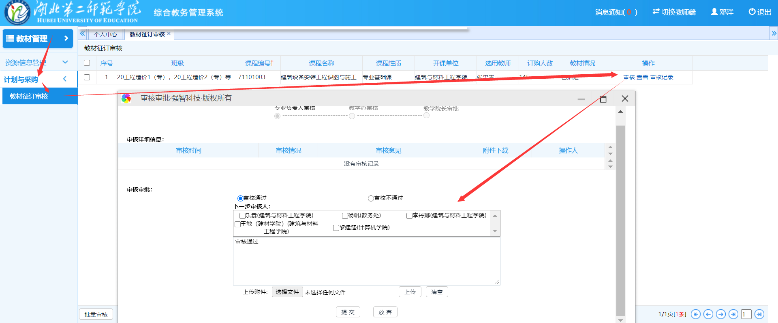
方式二：批量审核，勾选多条记录，点击批量审核弹出审核界面勾选对应的审核人后点击提交。
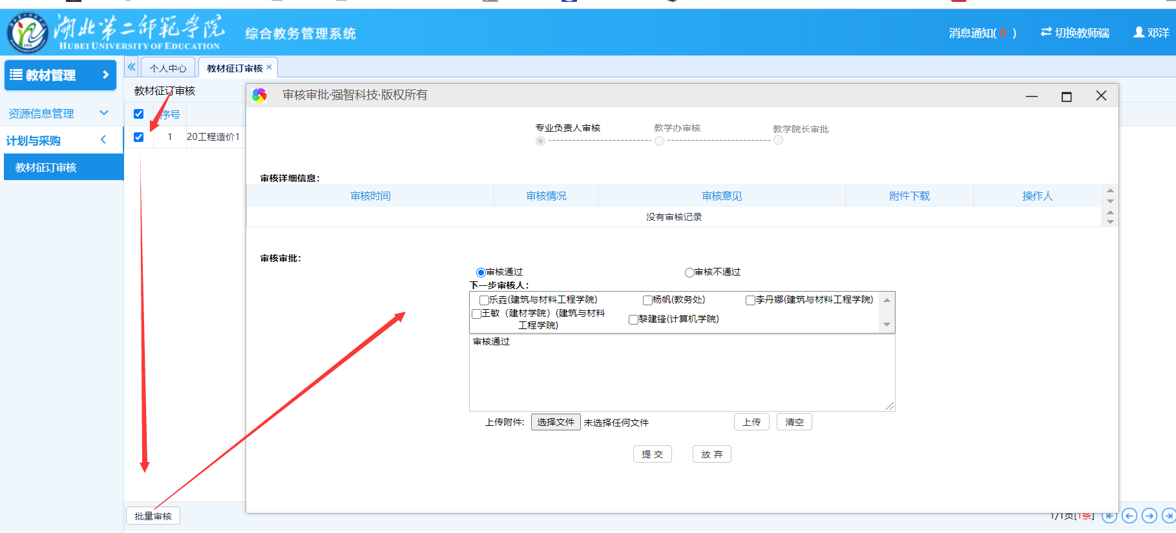

- 书目申请审核
- 教师教材申请：依次点击【教材管理】—【计划与采购】—【书目申请审核】
方式一：单条记录审核，点击审核弹出审核界面勾选对应的审核人后点击提交。
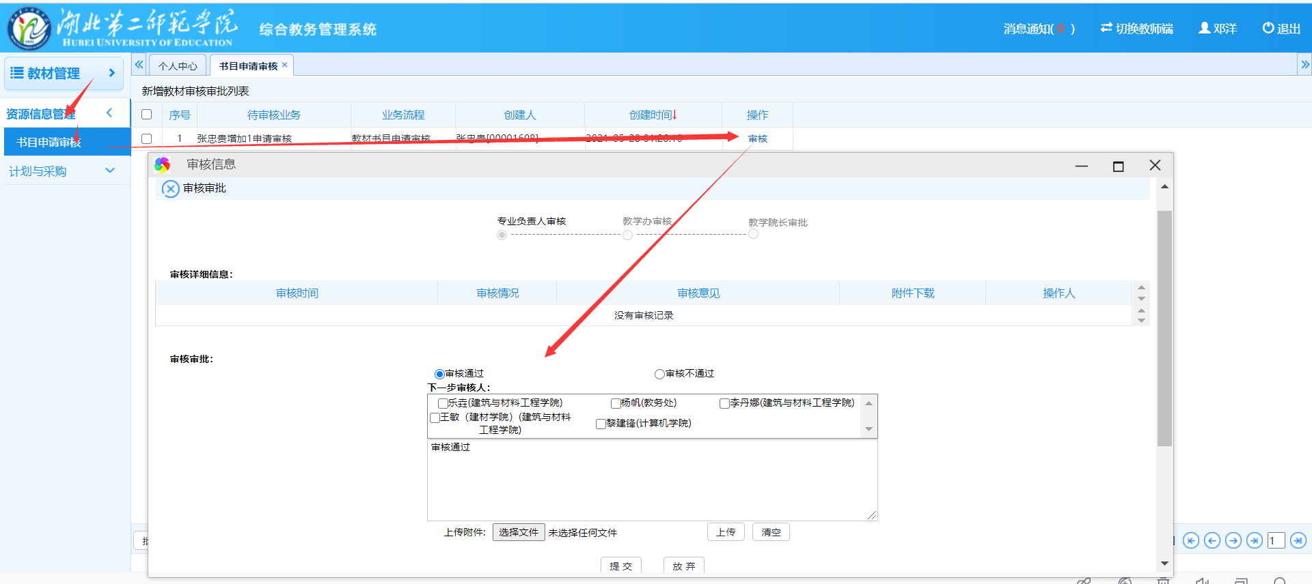
方式二：批量审核，勾选多条记录，点击批量审核弹出审核界面勾选对应的审核人后点击提交。
